Приложение 5
Положения об инициативных
Проектах на территории
Муниципального образования
"Город Ростов-на-Дону"

ОТЧЕТ
об итогах реализации инициативного проекта

1. Наименование района города Ростова-на-Дону, на территории которого реализовывался инициативный проект:
Пролетарский район города Ростова-на-Дону.
2. Наименование инициативного проекта: Капитальный ремонт рекреаций центральной части 2 этажа МБОУ «Школа № 81» по адресу: г. Ростов-на-Дону, пр. 40-летия Победы, №73.
3. Информация об итогах реализации инициативного проекта: реализован.
4. Даты начала и окончания реализации инициативного проекта:
с 01.06.2025 по 02.09.2025.
4.1. Планируемый срок реализации инициативного проекта, в случае нарушения установленного срока: проект не реализован в срок до 15.08.2025
по вине подрядчика, фактически работы завершены 02.09.2025.

п/п | Наименование выполненной работы, оказанной услуги, закупленного товара в рамках реализации проекта инициативного бюджетирования | Стоимость выполненной работы, оказанной услуги, закупленного товара в рамках реализации проекта инициативного бюджетирования | Ф.И.О. физического лица и (или) индивидуального предпринимателя, наименование юридического лица, выполнившего работу
1 | 2 | 3 | 4
1. | Капитальный ремонт рекреаций центральной части 2 этажа МБОУ «Школа № 81» по адресу: г. Ростов-на-Дону, пр. 40-летия Победы, №73 | 3 119,7 тыс. рублей | ООО «Импульс»
2. | Уборка территории от мелкого строительного мусора  Монтаж и демонтаж жалюзи  Мытье полов и окон | Трудовое участие | 130 человек
3. | Предоставление кашпо с цветами – 4 шт. | Имущественное участие | Геворгян Роза Вардановна
3. | Приобретение москитных сеток – 3 шт. | Имущественное участие | Садовская Елена Богдановна
3. | Приобретение уборочного инвентаря – 6 шт. | Имущественное участие | Фатеева Людмила Алексеевна
3. | Приобретение стендов – 2 шт. | Имущественное участие | Полякова Елена Михайловна
 | Итого | 3 119,7 тыс. рублей | х

Сведения о поступлении и расходовании средств на реализацию инициативного проекта | Планируемый объем средств |  | Фактический объем средств
 | Сумма (тыс. рублей) | Доля в общей сумме (процентов) | Сумма (тыс. рублей) | Доля в общей сумме (процентов)
1 | 2 | 3 | 4 | 5
Всего на реализацию инициативного проекта, в том числе: | 3 399,9 | 100,0 | 3 119,7 | 100,0
объем собственных средств местного бюджета | 2 998,7 | 88,2 | 2 751,6 | 88,2
объем инициативных платежей физических лиц | 401,2 | 11,8 | 368,1 | 11,8
объем инициативных платежей юридических лиц, индивидуальных предпринимателей | 0,0 | 0,0 | 0,0 | 0,0
Причины отклонения от запланированной стоимости инициативного проекта" | По результатам проведения закупочной процедуры и выполнения работ по контракту образовалась экономия в размере 280,2 тыс. рублей

5. Фотоматериалы

№ | Фотография объекта до реализации инициативного проекта | Фотография объекта после реализации инициативного проекта
1. | 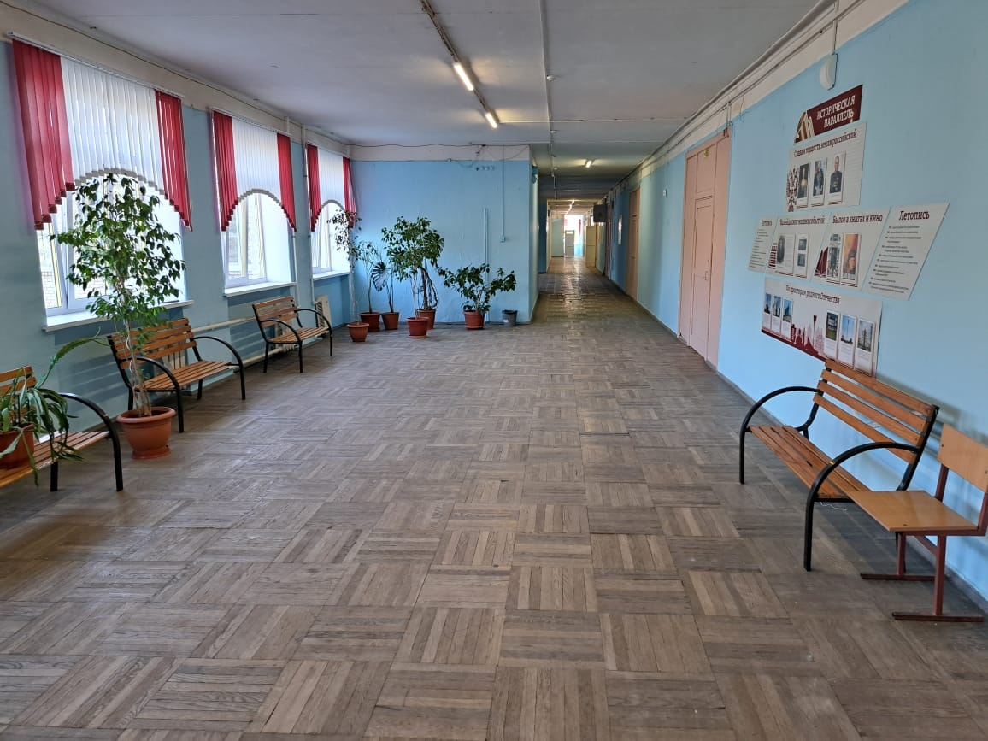 | 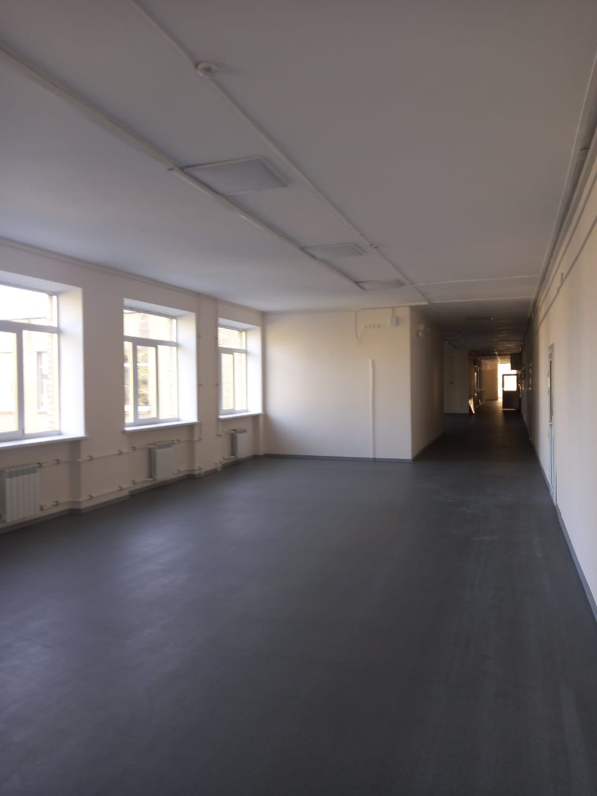
2. | 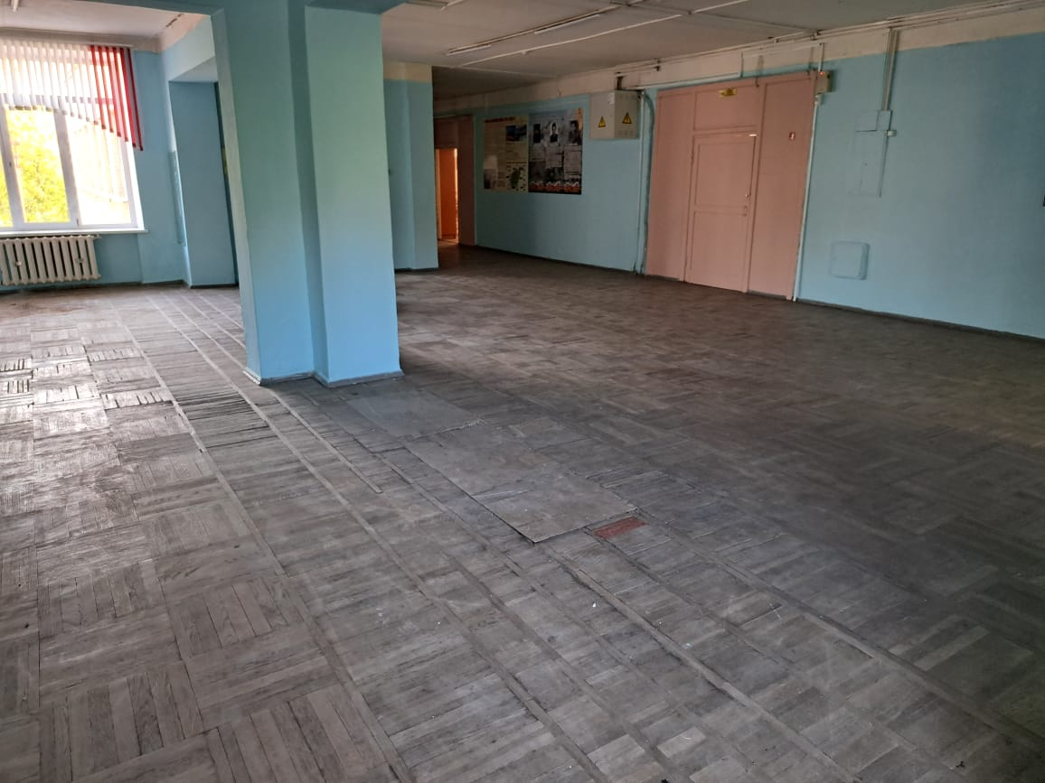 | 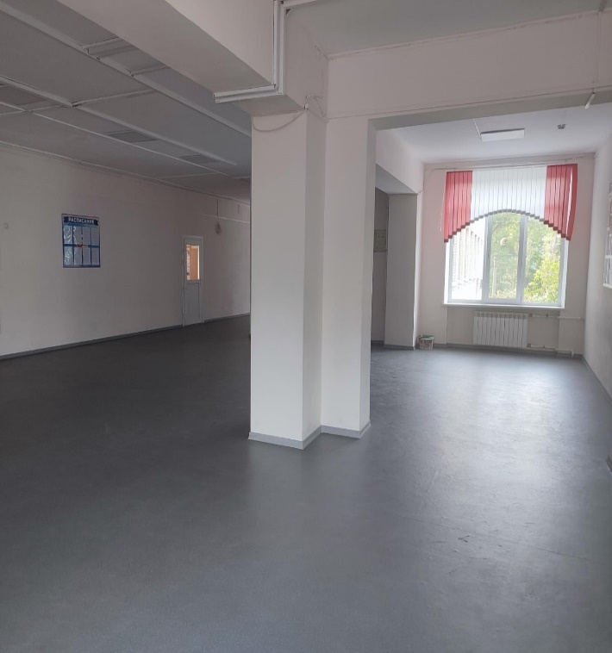
3. | 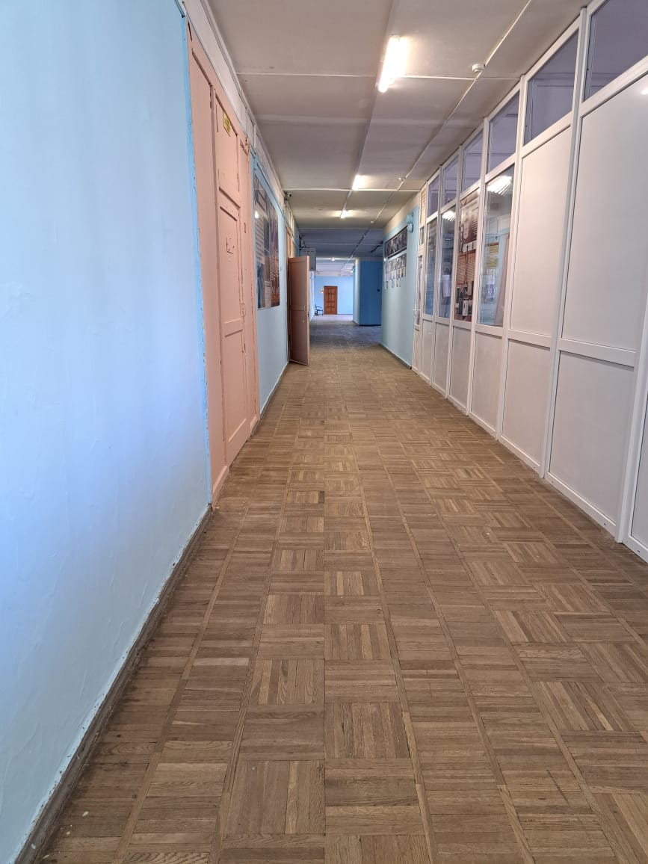 | 